Tecnológico de Estudios Superiores del Oriente del Estado de México
Subdirección Académica
Coordinación de Lenguas Extranjeras
Periodo:

1. Caracterización del Inglés

2. Intención Didáctica

3. Competencia de la asignatura

4. Análisis por competencias específicas

Temas y subtemas para desarrollar la competencia específica | Actividades de aprendizaje | Actividades de enseñanza | Desarrollo de competencias genéricas |  | Horas teórico-práctica
Indicadores de alcance |  |  |  | Valor del indicador
A. El alumno puede estructurar oraciones de forma correcta y es capaz de escribirlas de forma clara y coherente.
B. El alumno comunica ideas, opiniones y responde a preguntas de manera efectiva y fluida en la lengua meta.
C. El alumno comprende textos en inglés, sin ayuda del profesor o de algún medio tecnológico.
D. El alumno es capaz de entender y mantener una conversación, discurso o dialogo en la lengua meta

Niveles de desempeño:
Desempeño | Nivel de desempeño | Indicadores de alcance | Valoración numérica
Competencia alcanzada | Excelente | A. El alumno puede estructurar oraciones de forma correcta y es capaz de escribirlas de forma clara y coherente.  B. El alumno comunica ideas, opiniones y responde a preguntas de manera efectiva y fluida en la lengua meta.  C. El alumno comprende textos en inglés, sin ayuda del profesor o de algún medio tecnológico.  D. El alumno es capaz de entender una conversación, discurso o dialogo en la lengua meta. | 95-100
Competencia alcanzada | Notable | El alumno cumple correctamente con tres de las cuatro habilidades lingüísticas anteriores y es un hablante independiente en su segunda lengua. | 85-94
Competencia alcanzada | Bueno | El alumno cumple correctamente con dos de las cuatro habilidades lingüísticas anteriores y es un hablante independiente en su segunda lengua. | 75-84
Competencia alcanzada | Suficiente | El alumno cumple con una de las habilidades lingüísticas y requiere apoyo para mejorar su desempeño comunicativo. | 70-74
Competencia no alcanzada | Insuficiente | El alumno es dependiente, no ejecuta de manera correcta ninguna de las habilidades lingüísticas y requiere ayuda para poder ejecutar su segunda lengua. | NA  (no alcanzada)

Matriz de evaluación:
Evidencia de aprendizaje | % | Indicador de alcance |  |  |  |  | Evaluación formativa de la competencia
Evidencia de aprendizaje | % | A | B | C | D | E | Evaluación formativa de la competencia
Evaluación continua
Evaluación oral (Speaking)
Examen modular
 | Total 100%

Fuentes de información Apoyos didácticos:

Calendarización de evaluación (Semanas):

Semanas | 1 | 2 | 3 | 4 | 5 | 6 | 7 | 8 | 9 | 10 | 11 | 12 | 13 | 14 | 15 | 16
T.P.
T.R.
S.D.

ΕΔ = Evaluación diagnóstica. EF n = Evaluación formativa. ES = Evaluación sumativa.
TP= Tiempo planeado TR=Tiempo real SD = Seguimiento departamental
Fecha de elaboración: _____________

Nombre y Firma del Docente Vo. Bo. Jefe del Departamento
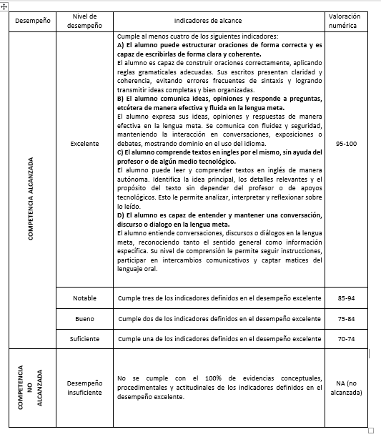
Indicaciones para desarrollar la instrumentación didáctica:

Proporcionar a los docentes de lenguas extranjeras una guía clara y estructurada para la elaboración de la Instrumentación Didáctica del idioma inglés.
1. Caracterización del Inglés | Describe los atributos de la asignatura: aportación al perfil profesional, importancia, descripción y relación con otras asignaturas. Se desarrollan las cuatro habilidades lingüísticas (speaking, listening, reading, writing) bajo un enfoque comunicativo.
2. Intención Didáctica | Define el enfoque comunicativo por competencias, la secuencia de contenidos, el nivel MCER (A1–B1), el rol del docente como facilitador y las competencias genéricas a desarrollar (comunicación, trabajo en equipo, pensamiento crítico).
3. Competencia de la Asignatura | El estudiante será capaz de comunicarse efectivamente en inglés en contextos académicos y profesionales, comprendiendo textos, participando en conversaciones y redactando textos coherentes.
4. Análisis por Competencias Específicas | Por cada unidad o tema se incluye: competencia específica, temas, actividades de aprendizaje y enseñanza, competencias genéricas, horas teórico-prácticas e indicadores de desempeño.
5. Indicadores de Alcance (4 habilidades) | A) Redacta oraciones y textos coherentes.  B) Comunica ideas con fluidez.  C) Comprende textos en inglés.  D) Participa en conversaciones con precisión. | (25%)  (25%)  (25%)  (25%)
6. Niveles de Desempeño | Excelente (95–100): domina las 4 habilidades.  Notable (85–94): domina 3 habilidades.  Bueno (75–84): domina 2 habilidades.  Suficiente (70–74): domina 1 habilidad.  Insuficiente: no demuestra dominio.
7. Matriz de Evaluación | Evaluación continua: 50% (A, B, C) – lista de cotejo / plataforma.  Evaluación oral: 30% (B, D) – entrevista o rúbrica.  Examen modular: 20% (A, C) – examen presencial o en línea.
8. Fuentes y Apoyos Didácticos | Fuentes: libros, artículos, podcasts, videos, materiales multimedia actualizados (APA).  Apoyos: worksheets, lecturas, flashcards, portafolios, rúbricas.
9. Calendarización de Evaluación | Registrar momentos ED (diagnóstica), EF (formativa), ES (sumativa) y SD (seguimiento departamental).
10. Recomendaciones Generales | Usar lenguaje claro, alinear actividades con competencias, incluir materiales auténticos, fomentar estrategias inclusivas y mantener actualizada la instrumentación.
11. Entrega y Validación | Entrega: 15 días antes del semestre.  Revisión: Coordinación (5 días hábiles).  Implementación: docente responsable.

